













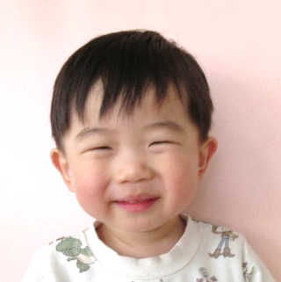
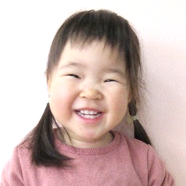
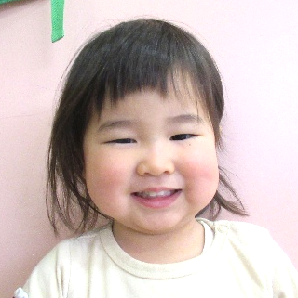
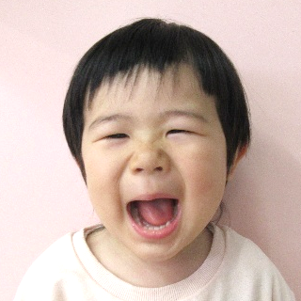
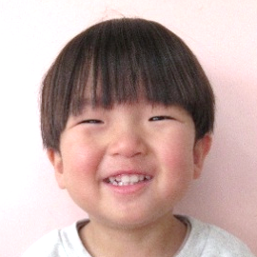
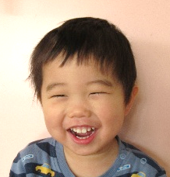
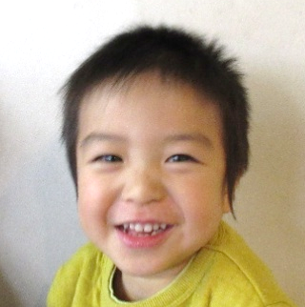
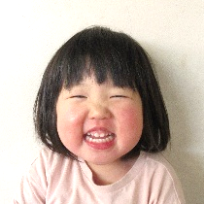
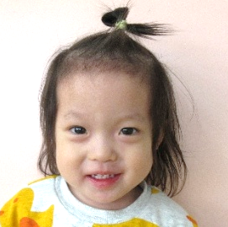
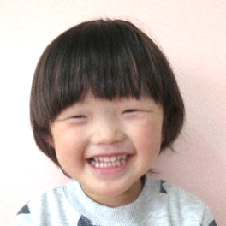
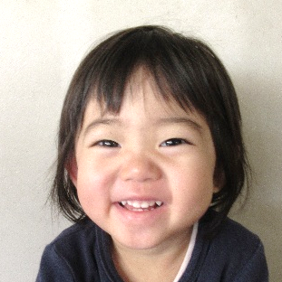
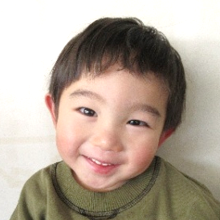
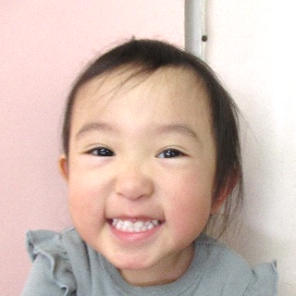
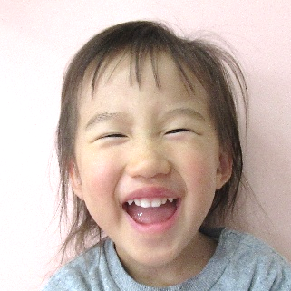
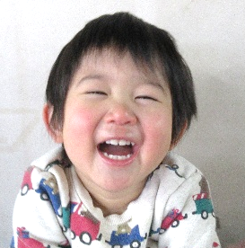
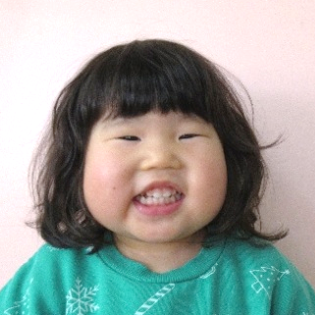
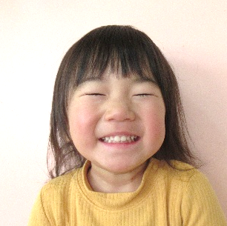



6日 修了記念写真撮影
10時半～
10日 身体測定
11日 誕生会
13日 リトミック
18日 英語であそぼう
24日 避難訓練（地震・津波）
21日 新入児説明会
27日 修了式 16時～
3月生まれの
おともだち
今月のうた
今月の予定
笑ったり、泣いたり、怒ったり、
いろんな表情を見せてくれたね☺
楽しい思い出がいっぱい⭐
みんなだいすきだよ～💗
日ごとに温かくなり、頬をなでる風が柔らかく感じられる季節になってきました。
早いものでつきぐみでの生活もあと１か月となりました。入園、進級当初は不安で泣いていた子どもたちも、いつの間にか笑顔で登園し、お友だちと元気いっぱい楽しく遊べるようになりました。また、様々な経験を通して心も体も、すっかりたくましく成長しました。そんな子どもたちの姿をそばで見守ることができ、保護者のみなさまと一緒に喜び合えたことを、嬉しく思います。残り少ない日々をみんなで楽しく過ごしていきたいと思います。
１年間ご協力ありがとうございました。
指導計画
月主題「おおきくなったよ」
ねらい＊季節の変化を感じ、いろいろな春を見つけ触れてみる。
＊簡単な身のまわりのことを進んでしようとする。
内 容＊気温差や体調に留意してもらいながら健康に過ごす。
＊できるようになったことを認めてもらい成長したことの喜びを味わう。
＊食器に手をそえたり、スプーンを使ったりして意欲的に食べる。
＊保育者や友だちと一緒に戸外や散歩に出かけ、春の自然に触れる。
＊一年で覚えた歌や手遊びを、うたったり踊ったりすることを楽しむ。
＊自分の思いを言葉で伝え、やりとりが深まる。

２さい
♪つくしのように
（幼児讃美歌）
♪うれしいひなまつり
♪思い出のアルバム
♪春が来た
♪卒園のうた
おねがい
＊保護者の方がお休みの時は、お子さまとのふれあいを一層深めるためにも、ご家庭での保育をお願いします。平日がお休みでやむを得ず登園される場合は、8時３０分以降の登園、１７時までのお迎えにご協力下さい。職員は時差勤務をしていますので、勤務終了後は速やかなお迎えをお願いします。
ご理解の程、よろしくお願い申し上げます。
クラスだより
令和７年度 前川乳児保育園 つきぐみ

